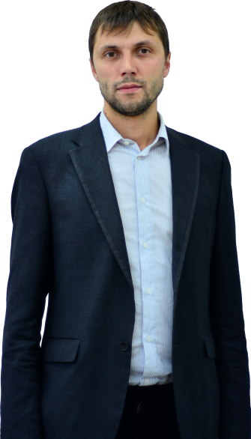 | Денис Александрович Колпаков  Родился 01 октября 1983 года в городе Перми  Образование:  В 2006 году окончил Пермский государственный технический университет. Присвоена квалификация: Инженер по специальности: «Автоматизированные системы обработки информации и управления»
Характеристика кандидата на должность члена Президиума АСРО «ГПС»

Профессиональная деятельность:

В 2006 году основал строительную компанию ООО «Старт», где трудился с 2007 года в должности заместителя директора.
В 2012 году основал строительную компанию ООО «ДСТ-Строй», где по настоящее время является членом Наблюдательного совета.
Предприятия ООО «Старт» и ООО «ДСТ-Строй» входят в группу компаний START CITY GROUP. Как генеральный подрядчик строительства, START CITY GROUP выполняет весь цикл работ по строительству, реконструкции и капитальному ремонту жилых, муниципальных, коммерческих и промышленных зданий, сносу и демонтажу объектов, осуществляет строительство дорог и благоустройство территорий.
В 2009 году стоял у истоков создания Некоммерческого партнерства «Гильдия Пермских Строителей» (ныне – Ассоциация Саморегулируемая организация «Гильдия Пермских Строителей»).
В 2011 году избран в состав постоянно действующего коллегиального органа управления (Президиума) Ассоциации Саморегулируемой организации «Гильдия Пермских Строителей». Продолжает деятельность в качестве члена Президиума АСРО «ГПС» по настоящее время. С 2016 года также является Председателем Дисциплинарной комиссии АСРО «ГПС».
Общественная деятельность:
Член Экспертного совета по развитию конкуренции в строительной отрасли Федеральной антимонопольной службы России.
Член Комитета по развитию конкуренции в строительной отрасли Российского союза строителей.

